Министерство образования и молодежной политики Свердловской области

Государственное автономное профессиональное образовательное учреждение
Свердловской области

«Туринский многопрофильный техникум» ( ГАПОУ СО «ТМТ»)

СЦЕНАРИЙ ИНТЕЛЛЕКТУАЛЬНОЙ ИГРЫ
« КОЛЕСО ИСТОРИИ»
( Посвящённое 12 декабрю ко Дню Конституции РФ.)



Выполнила:
педагог - библиотекарь
Тареева Елена Васильевна.

г. Туринск

СЦЕНАРИЙ ИНТЕЛЛЕКТУАЛЬНОЙ ИГРЫ
«КОЛЕСО ИСТОРИИ»

( Посвящённое 12 декабрю ко Дню Конституции РФ.)

Цель: в интересной и занимательной форме знакомить обучающихся с основами человеческих прав.
Задачи:
- уточнить знания обучающихся об их гражданских правах и обязанностях;
- закрепить элементарные знания обучающихся о правах ребёнка;
- вырабатывать навыки коллективной работы, повышение уровня общения, развитие умения высказывать свое мнение;
- развивать способности обучающихся к творческой деятельности, умение рассуждать, сопоставлять, делать выводы;
- воспитывать нравственно – правовую культуру у обучающихся и активную жизненную позицию.
Возраст студентов: 1,2 курс.
Место и время проведения: библиотека ГБПОУ СО «ТМТ».
Оборудование: презентация, карточки с буквами, жетонны,таблички с названием команд,запись гимна,сигнальные таблички с вариантами ответов: «А», «Б», «В», шляпа с листочками, на которых написаны ситуации, два конверта со строчками гимна,3 ручки, листочки с заданием.

Ход мероприятия

Библиотекарь: - Добрый день, дорогие друзья! Сегодня мы с вами поговорим о Конституции, а также правах человека и ребёнка.
- Праздник, посвящаенный Дню Конституции, который мы отмечаем 12 декабря, - это замечательный повод задуматься о себе, о нас, о нашей жизни в нашей стране – России.
Конституция Российской Федерации - основной закон нашей страны, это нормативно-правовой акт, который закрепил охраняемые государством права, свободы и обязанности человека и гражданина. Ныне действующая Конституция Российской Федерации была принята в 1993 году.
Библиотекарь: - Всем известно, что знать Конституцию должны все люди и маленькие, и большие. Скажите, ребята, а зачем нужны законы? (Чтобы был порядок. Не будет закона, будет много преступлений.)
- Верно! Без закона не будет порядка, без закона каждый будет творить, что ему хочется, а люди разные, и это может привести к катастрофам.
Библиотекарь: - Как вы думаете, ребята, с какого возраста человек является гражданином своей страны? Ответы ребят.
Библиотекарь: - С самого рождения ребёнок является гражданином своей страны, и это его право.
- Что же такое право? Ответы ребят.
Право - есть совокупность установленных и охраняемых государственной властью норм и правил, которые регулируют отношения между людьми.
- Каждый человек (и взрослый, и ребёнок) имеет свои права.
Права человека - это правила, по которым живёт он сам и окружающее его общество людей.

- Скажите, а кто, прежде всего, проявляет беспокойство о вас, пытается уберечь от неприятностей, создаёт все необходимые для вашего развития условия, защищает ваши интересы и права? (Отвечают дети).
- Конечно же, в первую очередь взрослые, которые ежедневно находятся рядом с вами. Это директор, заместитель учебно – методической работы, социальный педагог, педагоги и многие др.
- Но о детях также заботятся общественные и государственные организации, которые главной своей задачей считают защиту детей.
Наиболее авторитетной среди них является Организация Объединённых Наций – ООН. Она была создана в октябре 1945 года, чтобы разногласия и противоречия заставляли людей не драться, а вступать в переговоры, чтобы конфликты можно было решать мирным путём.
- В результате, 10 декабря 1948 года государствами, входящими в ООН, была подписана Всеобщая декларация прав человека.
Но в нем говорится о людях вообще - и ни слова о детях!
Именно поэтому 20 ноября 1989 года ООН приняла особый документ под названием «Конвенция о правах ребёнка».
- Конвенция - это международное соглашение. В нем говорится, что государства, подписавшие ее, взяли на себя обязательства заботиться о вас, вашем здоровье, благополучии, образовании и всестороннем развитии.
Библиотекарь: - Человек имеет не только права, но и обязанности.
- Скажите, ребята, что же такое обязанность? Ответы ребят.
Обязанность - это круг действий, возложенных на кого-нибудь и безусловных для выполнения.
- Какие обязанности есть у вас? (Хорошо учиться, беречь природу, любить Родину).
- Главная ваша обязанность - хорошо учиться, чтобы получить образование и стать хорошими специалистами в нашей стране.
Библиотекарь: - Молодцы! Сегодня мы проведём турнир знатоков права, в котором вы сможете продемонстрировать нам свои знания.
Для турнира нам понадобится 3 команды. Чтобы их сформировать, прошу вас выбрать по 1 жетону (с помощью жетонов с цифрами «1», «2» и «3» или пустых – для зрителей. В каждой команде по 5 человек)
Библиотекарь: - Итак, 1-я команда будет называться: «Закон»,
2-я – «Порядок» и 3-я – «Совесть» (на столах ставятся таблички с названием команд).
- Ребята! В каждом конкурсе вы будете зарабатывать жетонны. Победит та команда, которая наберёт наибольшее количество жетонов. А остальные участники будут помогать, и сами смогут участвовать в конкурсах для зрителей.
Библиотекарь: - Итак, начинаем! И первый конкурс посвящается самой главной песне страны – Гимну. Звучит мелодия гимна.

Конкурс 1: «О чём поётся в гимне?»
(2 конверта со строчками гимна)
Библиотекарь: - Задание для команд следующее: вам нужно восстановить текст гимна, а точнее, 1 куплет и припев для каждой команды.
За правильно выполненное задание команда получает по 1 жетону.
Дополнительно 1жетон получает команда, первой закончившая выполнять задание.
Библиотекарь: - Переходим ко 2-ому конкурсу, который потребует от вас не только быстроты реакции, но и внимательности.

Конкурс 2: «Найди слова»
(3 ручки, листочки с заданием)
Библиотекарь: - Вам необходимо найти и прочитать слова, которые имеют отношение к нашему государству, и составить ещё одно слово из оставшихся букв (Россия) Команда, закончившая выполнять задание первой получает 1 жетону. По 1 жетону– за каждое найденное слово. Дополнительный жетон – за последнее слово из оставшихся букв.
Слова: флаг, герб, гимн, президент, конституция, орел, столица.

О | Н | С | Т | И | Т | Я
К | С | Ф | Л | А | У | Ц
Г | Е | Р | Б | Г | Я | И
Р | П | Г | С | Е | Л | С
Е | Р | И | О | Р | И | Т
З | О | М | Н | А | Ц | О
И | Д | Е | Н | Т | И | Л

Библиотекарь: - Следующий конкурс посвящён людям, которые играли и играют большую роль в политической жизни нашей страны, а также области и района.

Конкурс 3: «Личности»
(3 ручки, листочки)
Библиотекарь: - Задание следующее: вам нужно определить, как зовут людей на этих фотографиях. Ответы запишите на своих листочках напротив соответствующих цифр.
Кто быстрее закончит выполнять задание – 1 жетон. Без ошибок или с 1-2 ошибками – 3 жетона. С 3-5 ошибками – 2 жетона. Более 6 ошибок – 1 жетон.
Фотографии:
1) Михаил Сергеевич Горбачёв – последний генеральный секретарь ЦК КПСС.
2) Юрий Михайлович Лужков – мэр Москвы на протяжении 18 лет.
3)Андрей Владимирович Белоусов – Глава Туринского Района
4) Владимир Владимирович Путин – Президент России.
5) Владимир Вольфович Жириновский - основатель и председатель Либерально-демократической партии России (ЛДПР).
6) Борис Николаевич Ельцин - первый президент РФ.
7) Дмитрий Анатольевич Медведев – 3-ый президент РФ.
8) Куйвашев Евгений Владимирович – Губернатор Свердловской области.

Библиотекарь:- Аплодисменты лидирующей команде, ну, а остальные – не расстраивайтесь! Всё ещё впереди! И мы продолжаем.

Конкурс 4: «Правовой сундучок»
Библиотекарь: - У меня на слайде,показаны предметы, которые имеют отношение к разным правам человека. Вам нужно догадаться, что это за права.
Команды по очереди вынимают один предмет из сундучка. Первой отвечает команда, выбравшая предмет. Если затрудняется, то ответ даёт команда, поднявшая первой руку для ответа. За каждый правильный ответ – 1 жетон.
Предметы из сундучка:
1) Свидетельство о рождении.
Ответ: это документ, который закрепляет наше право на имя с момента нашего рождения.
2) Сердце (копилка в виде сердца или другой предмет той же формы).
Ответ: право на любовь и заботу родителей.
3) «Букварь».
Ответ: право на образование.
4) Домик.
Ответ: право на жилище.
5) Игрушка
Ответ: право на отдых.
6) Аптечка (бинт, фонендоскоп)
Ответ: право на здоровье и медицинскую помощь.
7) Машина (игрушечная)
Ответ: право на свободу передвижения и выбора места пребывания.
8) Кукольная сумочка
Ответ: право на имущество.
9) Замок
Ответ: право на семейную или личную тайну, неприкосновенность частной жизни, жилища.
10) Микрофон
Ответ: право высказывать своё мнение.

Конкурс для зрителей
За правильные ответы – сладкие призы.
Вопросы:
1) Лишение свободы человека, мера пересечения? (Арест)
2) Юрист, защищающий чьи-либо интересы? (Адвокат)
3) Всенародное обсуждение (референдум)
4) Определённая группа людей, отличающаяся общностью ряда признаков (народ)
5) Лица, записанные в книге записей рождений в качестве матери и отца в отношении определенного ребенка (родители)
6) Политическая и правовая принадлежность лица к конкретному государству (гражданство)
7) Соглашение двух и более сторон, направленное на установление, изменение или прекращение гражданских прав и обязанностей. Вид сделки (договор)
8) Противоправное поведение, приносящее вред конкретным лицам и обществу (правонарушение)
9) Действия граждан, избирательных объединений по формированию органов власти (выборы)
10) Отношение лица к своему противоправному поведению и его последствиям (вина)

Библиотекарь:- Наш 5-ый конкурс носит название «Ребёнок и закон», и, как вы, наверно, догадались, он посвящён правонарушениям и мерам ответственности за них.

Конкурс 5: «Ребёнок и закон»
(сигнальные таблички с вариантами ответов: «А», «Б» и «В»)
Библиотекарь: - В этом конкурсе нашим командам необходимо ответить на вопросы, выбрав один или несколько вариантов ответов на них. О своих ответах сигнализируйте табличками с вариантами ответов: «А», «Б» и «В». Ещё раз обращаю ваше внимание, что правильных ответов может быть несколько.
За каждый правильный ответ вы получаете 1 жетон. Максимальное количество жетонов в данном конкурсе – 8.
1) С какого возраста наступает ответственность за все виды нарушения закона?
А) с 16 лет (согласно УК РФ);
Б) с 14 лет;
В) с 18 лет.
2) Какие виды наказаний не применяются к несовершеннолетним?
А) штраф;
Б) исправительные работы;
В) срок лишения свободы на срок более 10 лет.
3) С какого возраста наступает административная ответственность?
А) с 14 лет;
Б) с 16 лет;
В) с 18 лет.
4) К кому подросток может обратиться и сообщить о примененном
физическом насилии (вымогательство, побои и т.п.)?
А) в органы полиции;
Б) самому разобраться с обидчиками;
В) позвонить по «телефону доверия».
5) За какие правонарушения предусмотрена уголовная ответственность?
А) разбил мячом окно (гражданско-правовая);
Б) избил одноклассника;
В) порвал учебник одноклассника(гражданско-правовая).
6) Какой вид ответственности предполагает нецензурная брань в общественном месте?
А) административную;
Б) уголовную;
В) дисциплинарную.
7) До какого времени можно находиться в общественных местах и на улицах лицам, не достигшим 18-летнего возраста, без сопровождения взрослых?
А) до 21.00
Б) до 22.00
В) до 23.00
8) Уголовная ответственность наступает с 14 лет за:
А) причинение лёгкого вреда здоровью по неосторожности;
Б) кража (ст. 158 УК РФ);
В) хулиганство (ст.339).

Библиотекарь:- Ну что ж, жюри зафиксировало ваши ответы, и мы переходим к завершающему конкурсу – «Ситуации».

Конкурс 6: «Ситуации»
(шляпа с листочками, на которых написаны ситуации)
Библиотекарь: - Задание конкурса следующее: команды выбирают листочки с записанными на них ситуациями. Игрокам необходимо инсценировать свою ситуацию (с участием всех игроков. Другие команды догадываются, о чём речь), а затем ответить на вопросы:
- кто является участниками ситуации,
- чьи и какие права были нарушены,
- кто из участников предложенной ситуации не выполнил своих обязанностей.
После этого предложить свой вариант решения проблемы. За правильный и полный ответ команда получает 3жетонна. За артистичность – 1жетон.
Варианты:
1) Один школьник постоянно дразнил и обзывал одноклассницу, в конце концов, она ударила его по голове толстым учебником.
2) Ученикам запрещают курить в школе и вблизи школьных зданий.
3) Подросток собрал компанию и устроил ночную вечеринку в квартире.

- Спасибо всем участникам!

Библиотекарь: - Итак, турнир завершён. Прошу вас ответить на несколько вопросов.

Вопросы:
- Перечислите известные вам права ребёнка (право на имя, отчество, фамилию; жить и воспитываться в семье; общаться с родителями и другими родственниками; защищать свои права; выражать свое мнение; право на имущество; право на медицинское обслуживание; право на образование).
- Для чего человеку необходимо знать свои права? (Зная свои права, человек может в любой момент воспользоваться ими и сумеет защитить их).
- Закончите предложения:
1) Сегодня мы узнали, что…
2) Чтобы не быть правонарушителем, нужно…
3) Каждый человек должен за свои поступки…
4) Я задумалась (задумался) над…

Библиотекарь: - Спасибо за ответы! Подводим итоги.
Подведение итогов турнира. Награждение.

Библиотекарь: - Дорогие студенты! Мы вспомнили сегодня, что права есть как у взрослых, так и у детей. Но не стоит забывать, что, кроме прав, у каждого есть и обязанности перед обществом. Отстаивая свои права, не стоит забывать, что у других людей есть тоже такие же права. Уважайте их! И до новых встреч! Всем спасибо за участие!

Фото на память

Использованные ресурсы:

- http://www.maam.ru/detskijsad/konspekt-integrirovanogo-zanjatija-po-pravovomu-vospitaniyu-v-starshei-grupe-ja-grazhdanin-rosi-20072.html - «=Я - гражданин России. Конспект интегрированного занятия по правовому воспитанию в старшей группе.
- http://uchkopilka.ru/stsenarii-prazdnikov-i-meropriyatij/kucha-mala/item/3029-stsenarij-ko-dnyu-konstitutsii-rf-v-igrovoj-forme-konstitutsiya-osnovnoj-zakon-gosudarstva - Конституция - основной закон государства. Сценарий ко Дню Конституции РФ в игровой форме.
- http://klasnaocinka.com.ua/ru/article/stsenarii-intellektualnoi-igri-----pravovoi-kaleid.html - Правовой калейдоскоп. Сценарий интеллектуальной игры. Автор – Болдирева О.А.
- http://planetadetstva.net/vospitatelam/prazdniki/konspekt-otkrytogo-meropriyatiya-po-pravovomu-vospitaniyu-viktorina-konkurs-ya-imeyu-pravo.html - Я имею право. Викторина-конкурс. Конспект открытого мероприятия по правовому воспитанию.
- http://azbyka.kz/vneklassnoe-zanyatie-po-pravovomu-vospitaniyu-na-temu-znakomimsya-so-svoimi-pravami - Знакомимся со своими правами. Внеклассное занятие по правовому воспитанию. Автор – Гноевых Т.В.

Приложение № 1

ГИМН
Музыка А. Александрова
Слова С. Михалкова

Россия - священная наша держава,
Россия - любимая наша страна.
Могучая воля, великая слава -
Твоё достоянье на все времена!

Славься, Отечество наше свободное,
Братских народов союз вековой,
Предками данная мудрость народная!
Славься, страна! Мы гордимся тобой!

От южных морей до полярного края
Раскинулись наши леса и поля.
Одна ты на свете! Одна ты такая -
Хранимая Богом родная земля!

Славься, Отечество наше свободное,
Братских народов союз вековой,
Предками данная мудрость народная!
Славься, страна! Мы гордимся тобой!

Широкий простор для мечты и для жизни
Грядущие нам открывают года.
Нам силу даёт наша верность Отчизне.
Так было, так есть и так будет всегда!

Славься, Отечество наше свободное,
Братских народов союз вековой,
Предками данная мудрость народная!
Славься, страна! Мы гордимся тобой!

Россия - священная наша держава,
Россия - любимая наша страна.
Могучая воля, великая слава -
Твоё достоянье на все времена!

Славься, Отечество наше свободное,
Братских народов союз вековой,
Предками данная мудрость народная!
Славься, страна! Мы гордимся тобой!

От южных морей до полярного края
Раскинулись наши леса и поля.
Одна ты на свете! Одна ты такая -
Хранимая Богом родная земля!

Славься, Отечество наше свободное,
Братских народов союз вековой,
Предками данная мудрость народная!
Славься, страна! Мы гордимся тобой!

Широкий простор для мечты и для жизни
Грядущие нам открывают года.
Нам силу даёт наша верность Отчизне.
Так было, так есть и так будет всегда!

Славься, Отечество наше свободное,
Братских народов союз вековой,
Предками данная мудрость народная!
Славься, страна! Мы гордимся тобой!

Приложение № 2

- Один школьник постоянно дразнил и обзывал одноклассницу,
в конце концов, она ударила его по голове толстым учебником.

2)Ученикам запрещают курить в школе и вблизи школьных зданий.

3) Подросток собрал компанию и устроил ночную вечеринку в квартире.

Приложение № 3

ГОРБАЧЁВ М.С.
ЛУЖКОВ Ю.М.
БЕЛОУСОВ А.В.
ПУТИН В.В.
ЖИРИНОВСКИЙ В.В.
ЕЛЬЦИН Б.Н.
МЕДВЕДЕВ Д.А.
КУЙВАШЕВ Е.В.

Приложение № 4
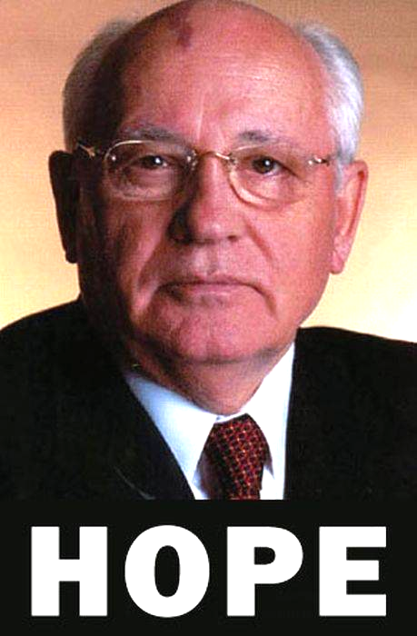
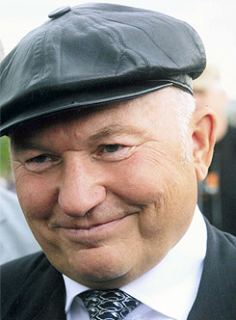
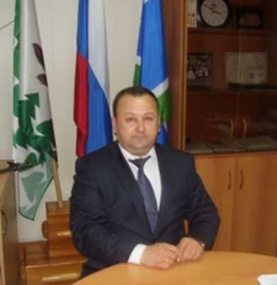
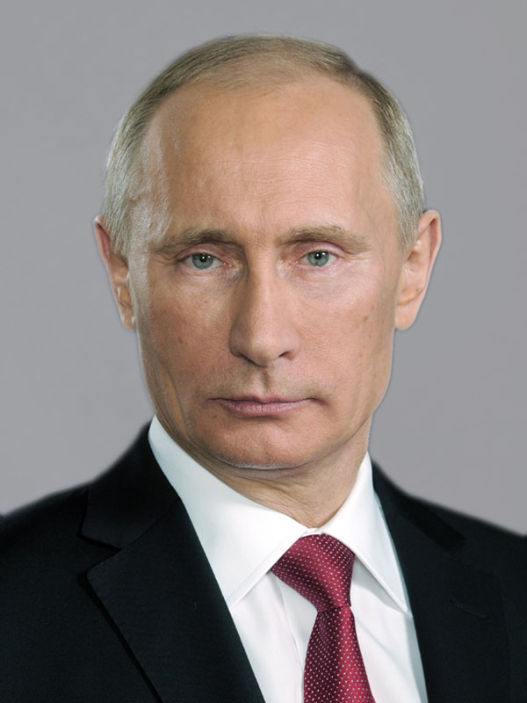

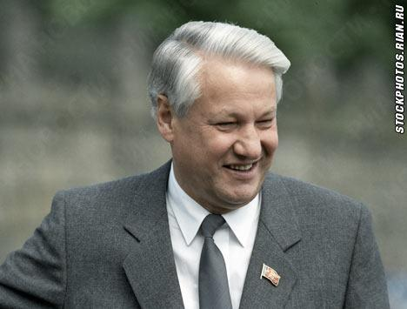
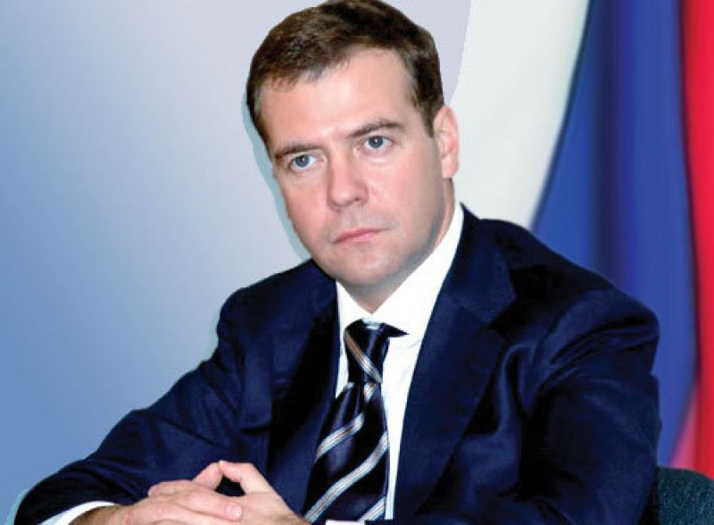
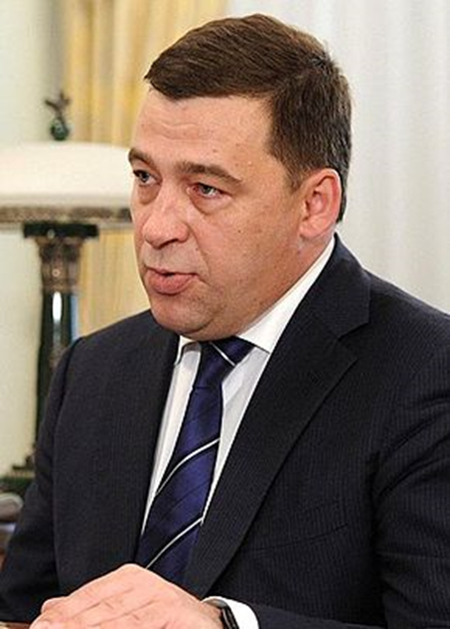
ПРОТОКОЛ
правового турнира
№п/п | Название конкурса/ критерии оценки | 1 команда  «Закон» | 2 команда  «Порядок» | 3 команда  «Совесть»
1 | «О чём поётся в гимне?»  1 балл – за скорость  1 балл – за правильность
2 | «Найди слова»  1 балл – за скорость  По 1 баллу – за каждое найденное слово  1 балл – за последнее слово («Россия»)
3 | «Личности»  1 балл – за скорость  Без ошибок или 1-2 ошибки – 3 балла  3-5 ошибок – 2 балла  Более 6-ти – 1 балл
4 | «Правовой сундучок»  За каждый правильный  ответ – 1 балл
5 | «Ребёнок и закон»  За каждый правильный ответ – 1 балл.  Макс. – 8 баллов
6 | «Ситуации»  За правильный и наиболее полный ответ – 3 балла  За артистичность – 1 балл
 | ИТОГО:

О | Н | С | Т | И | Т | Я
К | С | Ф | Л | А | У | Ц
Г | Е | Р | Б | Г | Я | И
Р | П | Г | С | Е | Л | С
Е | Р | И | О | Р | И | Т
З | О | М | Н | А | Ц | О
И | Д | Е | Н | Т | И | Л
«Колесо истории»
О | Н | С | Т | И | Т | Я
К | С | Ф | Л | А | У | Ц
Г | Е | Р | Б | Г | Я | И
Р | П | Г | С | Е | Л | С
Е | Р | И | О | Р | И | Т
З | О | М | Н | А | Ц | О
И | Д | Е | Н | Т | И | Л

О | Н | С | Т | И | Т | Я
К | С | Ф | Л | А | У | Ц
Г | Е | Р | Б | Г | Я | И
Р | П | Г | С | Е | Л | С
Е | Р | И | О | Р | И | Т
З | О | М | Н | А | Ц | О

